МАКЕЕВСКАЯ ОБЩЕОБРАЗОВАТЕЛЬНАЯ ШКОЛА I-II СТУПЕНЕЙ №90

РЕФЕРАТ

« ВЯЗАНИЕ КРЮЧКОМ»

Учитель трудового обучения

Набокова

Маргарита Александровна

2017 г.
Содержание

Введение ------------------------------------------------------------------------------------------- 3
История возникновения вязания крючком -------------------------------------------------- 4
Инструменты и материалы для вязания крючком ----------------------------------------- 6
Правила охраны труда во время вязания крючком --------------------------------------- 8
Техника вязания коротким крючком --------------------------------------------------------- 10
Основные способы вязания коротким крючком ------------------------------------------- 15
Условные обозначения для вязания крючком ---------------------------------------------- 17
Вязание крючком на уроках трудового обучения в общеобразовательных организациях -------------------------------------------------------------------------------------- 19
Практическая работа ----------------------------------------------------------------------------- 21
Выводы ---------------------------------------------------------------------------------------------- 23
Литература ------------------------------------------------------------------------------------------ 24

Введение.
Во все времена, в любой части света, люди разных социальных статусов, возрастов, взглядов занимались и занимаются рукоделием. Казалось, в мире компьютерных технологий, нет места такому виду деятельности. Но стоит ввести в поисковик Google два слова, например, «вязание крючком», и на экране появляется столько различных вариантов изделий, что пересмотреть все просто невозможно!
Действительно, в современном мире стали очень популярны изделия «handmade», что дословно переводится с английского языка, как «сделано руками». Благодаря сети Интернет в широком доступе оказались и разнообразные варианты изделий, сделанных своими руками (одежда, игрушки, украшения, предметы мебели, сувениры и многое другое), и подробные инструкции по их изготовлению, и видеоуроки с подробным описанием последовательности выполнения работы. Также на полках магазинов можно найти множество журналов, которые дают полезные советы по рукоделию и домоводству.
Вязание крючком – очень распространенный вид рукоделия. Овладеть навыками вязания крючком не сложно, стоит лишь проявить желание и немного усидчивости. Освоив технику вязания крючком, можно изготовить оригинальные предметы одежды, забавные игрушки, украшения, сумочки и многое другое.
Кроме того, благодаря стремительному техническому прогрессу, появляются новые виды пряжи, которая по своим характеристикам не уступает традиционным, натуральным ниткам, хорошо держат форму и узор изделия. Радует также разнообразие цветовой гаммы пряжи.
Целью данной работы было изучить способы вязания крючком, познакомиться с новыми тенденциями в этом виде рукоделия, овладеть навыками вязания крючком и применить их на практике (вязание детской шапочки).

История возникновения вязания крючком
Вязание – один из старинных интересных и увлекательных видов рукоделия.
Самое раннее письменное упоминание о вязании крючком зафиксировано под названием «пастушье вязанье» в The Memoirs of a Highland Lady by Elizabeth Grant in the 19th century. Впервые узоры для вязания крючком были опубликованы в голландском журнале Pénélopé в 1824 году. Доказательством того, что вязание крючком было новинкой в XIX веке, считают публикацию 1847 года A Winter’s Gift, в который содержатся подробные инструкции по исполнению приёмов вязания крючком, в то же время, когда основы других видов рукоделия для читателей не разъясняются. Описание вязания крючком в Godey’s Lady’s Book в 1846 и 1847 годах появились ещё до принятия унифицированных схем в 1848 году.
Вязаное полотно известно с древнейших времён, но неизвестны образцы вязания крючком, датируемые ранее 1800 года, ни в этнографических коллекциях, ни среди найденных при археологических изысканиях. По сообщению энциклопедии Британника этот вид вязания появился в XIX веке как род вышивки тамбуром, но с использованием вместо иглы крючка. Большинство же старинных образцов, которые считались связанными крючком, на самом деле были выполнены иглой.
Донна Кулер, автор книги «555 лучших узоров для вышивки крестом» (Donna Kooler's 555 Cross-stich Sampler Motifs) , считает гипотезу о возникновении вязания крючком из вышивки тамбуром ошибочной: крючки для вышивки тамбуром, сохранившиеся до наших дней, имеют винт, который препятствует вязанию «на воздухе». Кулер предполагает, что начавшаяся индустриализация была толчком для развития этого вида рукоделия. На изготовление трикотажа крючком требуется гораздо большее количество нити, чем при других методах вязания и хлопковая пряжа наиболее подходящий для этого вида рукоделия материал. А после появления хлопкоочистительных машин и механических прялок хлопковая нить в Европе и Северной Америке стала широко доступной и недорогой.
Первые вязальные крючки были и примитивными гнутыми иглами в пробковых ручках, такими пользовались бедные ирландские вязальщицы, и дорогими серебряными, стальными, из слоновой кости, созданные не столько для работы, сколько для украшения и привлечения внимания к дамским рукам. В Ирландии, во время голода 1845—1849 годов, одной из форм помощи голодающим стало обеспечение их заказами на выполненные крючком кружева (производство вязаного кружева было альтернативным способом зарабатывания денег для ирландских рабочих). Мадемуазель Риего дела Бланшардье, опубликовавшей в 1846 году первую книгу моделей из ирландского кружева, обычно приписывают изобретение этого вида вязания крючком. Мода на ирландское вязание в Европе и Америке продлилась вплоть до Первой мировой войны. Вязание крючком в 1910—1920 годах стало ещё более сложным в узорах и способах соединения.
В России вязание крючком получило распространение с конца XIX века. Мастерицы вязали преимущественно кружева, заимствуя для них узоры из народной вышивки крестом и ткачества.
В наши дни вязание крючком стало очень популярным и вошло в число любимейших занятий, поскольку научиться вязать крючком несложно, легче, чем спицами. В последнее время крючком вяжут также сувенирные изделия и поделки.
Вязание крючком развивает познавательную и творческую активность, любознательность, любовь к труду, формирует чувство прекрасного, эстетический вкус, умение работать самостоятельно, а также такие черты, как усидчивость и аккуратность.
Вязание крючком позволяет учащимся проявлять свои творческие способности: овладев техникой вязания, можно придумать новые узоры самостоятельно, создавать собственные вязаные изделия.

Инструменты и материалы для вязания крючком
Приступая к вязанию, прежде всего подбирают крючок и нитки.
Крючок.
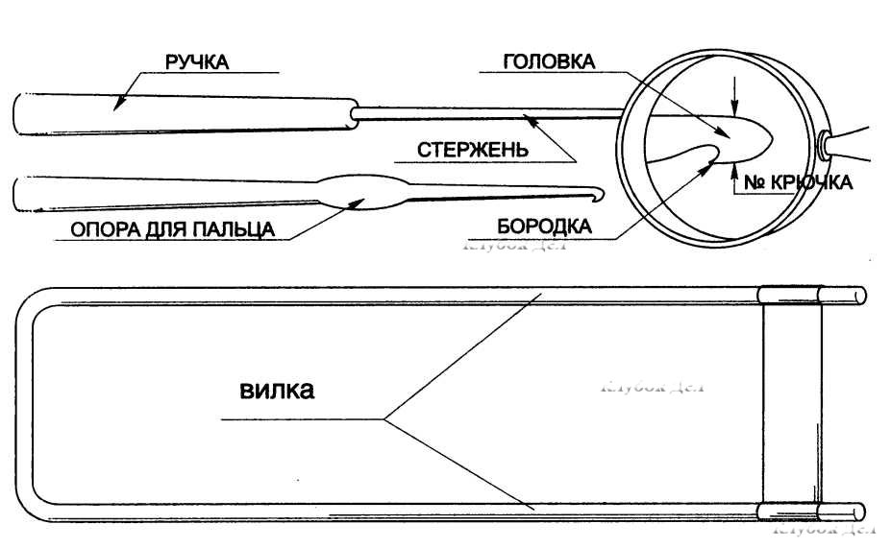
Крючки для вязания бывают металлические, деревянные, пластмассовые, костяные. Пластмассовые крючки наиболее распространенные. Они очень удобны в использовании, но намагничивают некоторые виды пряжи. Выбирая крючок из пластмассы, следует обратить внимание на его гибкость: слишком гибкий крючок быстро сломается.
Деревянные крючки наименее распространены в использовании. Они, как и пластмассовые, обладают легкостью, но такой вид крючков быстро изнашивается, покрывается заусенцами и зазубринами, что препятствует скольжению нити.
Алюминиевые крючки очень удобны в обращении, легкие, не намагничивают
пряжу. Такой вид крючков имеет всего два недостатка: со временем алюминий
окисляется, что при вязании способствует смене цвета нити. Кроме того алюминий
мягкий металл, поэтому крючки из него легко гнуться.
Стальные крючки – это самый практичный вид крючков, а также самый удобный. Применяют их при вязании из пряжи любого вида. У них нет никаких недостатков и срок их службы не ограничен.
Костяные крючки редко используют в вязании. Такие крючки удобны во время
выполнении изделий из шерстяной пряжи и других видов пряжи с толстой нитью. К
сожалению, такой вид крючков обладает значительным изъяном – хрупкостью. Костяные крючки являются очень дорогостоящими.
Комбинированные виды крючков состоят из комбинации материалов, в большинстве случаев ручка деревянная или пластмассовая, а основание металлическое. Благодаря наличию ручки, пользоваться таким крючком удобнее всего. Но при выборе таких крючков следует обратить внимание на места крепления основания и ручки: место крепления должно быть узким и крепко спаяно, иначе он сломается.
Более удобными считают крючки с пластмассовыми или деревянными ручками, а также те крючки, у которых есть сплюснутая часть.
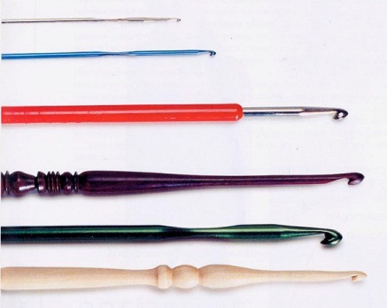
Различают крючки короткие (12-15 см) и длинные (35 – 45 см), толстые и тонкие ( № 1- № 23).
Основная часть крючка – головка, по её толщине определяют номер крючка. Если толщина головки 3 мм, то это крючок № 3. Для работы с нитками разной толщины необходимо иметь набор крючков от №1 до №6.
Подбирая крючок, нужно особое внимание обратить на головку. Слишком острая головка ранит указательный палец левой руки, а тупая растягивает петли и затрудняет вязание. Крючки всегда хранят в коробке, так как зазубрины, царапины, изогнутость делают их непригодными для работы.
Крючок должен быть в 1,5 – 2 раза тоньше ниток, чтобы хорошо захватывать нитку, не расщеплять её. Изделия из шерстяной пряжи вяжут толстыми крючками (№2-6).
Тонкими металлическими крючками (№ 0,5 – 1,5) вяжут ажурные изделия (кружева, салфетки). Для вязания крючком используют нитки: шерстяные, полушерстяные, синтетические, гарус, льняные, катушечные №10,20 и штопку.
Пряжа. При вязании крючком используют пряжу из шерсти, хлопчатобумажную, из льна, шёлка или синтетических ниток, а также полосы из ткани или трикотажа и различные шнуры. Но лучшими считаются шерстяные: на них хорошо смотрится вязаный узор, они упруги, эластичны, не скользят.
Существует много сортов шерсти, из которой прядут нити для вязания. Лучшие из них имеют шелковистое, тонкое, длинное и эластичное волокно. К ним относятся ангорская, мериносовая, верблюжья шерсть и мохер.
Пряжа, как правило, продаётся в мотках или клубках. На этикетке клубка (или мотка) фабричного производства обычно указывается, для какого вида вязания (ручного или машинного) предназначена эта пряжа.
Для ручного вязания лучше не использовать сильно скрученную нить, потому что связанное из неё полотно будет перекашиваться. Чтобы проверить, годится ли пряжа для ручного вязания, отмотай нитку подлиннее, сложи её пополам и держи в висячем положении.
При подборе ниток для вязания необходимо учитывать сочетания цветов. Различают гаммы холодных (синий, голубой, зеленый) и теплых (красный, оранжевый, фиолетовый) цветов. Цвета в каждой цветовой гамме сочетаются между собой. Три цвета – красный, желтый, синий – называют основными. Основные цвета сочетать между собой следует осторожно. Черный и белый – нейтральные цвета, они сочетаются со всеми цветами. Каждый цвет имеет много оттенков от светлого до темного, например: от светло-серого до черного, от светло-голубого до темно- синего. Цвета, подобранные в такой последовательности, хорошо сочетаются.

Правила охраны труда во время вязания крючком:
- Во время работы ножницы должны лежать справа на столе с сомкнутыми лезвиями, кольцами к работающему.
- Брать и передавать ножницы нужно сомкнутыми лезвиями к себе, кольцами вперёд.
- Иглы, крючки, ножницы, крючок хранят в специальной шкатулке с крышкой.
- Если игла не нужна, её следует вколоть в игольницу.
- Нельзя пользоваться ржавой, гнутой иглой.

Санитарно-гигиенические требования:
- Перед началом работы необходимо вымыть руки, надеть фартук.
- Во время вязания, чтобы не утомляться, нужно сидеть, прикасаясь спиной к спинке стула: локти опускают и слегка прижимают к туловищу.
- Клубок ниток находится слева внизу в полиэтиленовом мешочке с небольшим отверстием.
- Крючок с вязанием следует держать на расстоянии 30 – 40 см от глаз.
- Источник света должен находиться слева.
- Каждые 1 – 1,5 часа глазам необходим 30 минутный отдых.
- Для сохранения здоровья во время работы полезно делать разминку для рук, глаз и спины.
- Нельзя откусывать нить зубами: от этого портится эмаль зубов, кроме того, можно поранить губы, десны и язык.

Техника вязания коротким крючком
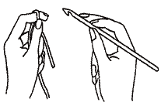
Крючок следует держать в руке, как карандаш. Кисти рук при вязании находятся в движении: левая поворачивается направо при подаче нити на крючок, правая подхватывает нить крючком снизу.
Основой вязания узоров являются следующие элементы: цепочка, полустолбик, столбик без накида, столбик с одним накидом, столбик с двумя накидами, скрещенный столбик, «бугорки».
Цепочка
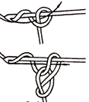
Каждое изделие начинается с первой петли. Нитку от клубка кладут на указательный палец левой руки, концом к себе, придерживая её большим пальцем. Крючок вводят под нитку на пальце справа налево и поворачивают его слева направо, не вынимая крючок из образовавшегося колечка, подхватывают нитку от клубка и протягивают её через колечко. На крючке получается первая воздушная петля. Она не должна быть сильно затянутой. Не вынимая крючка из петли, снова подхватываем нить с пальца левой руки и протягиваем её через петлю на крючке. Вторую воздушную петлю и все следующие петли цепочки вяжут так же.
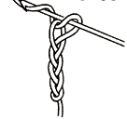
Вязание любого образца или изделия начинается цепочкой из воздушных петель. Выполняя модель изделия, для цепочки берут нитки и крючок вдвое толще, чем для всего изделия. Благодаря этому низ изделия не будет стянут, увеличится прочность края.
Начиная вязать каждый новый ряд узора, работу поворачивают слева направо: последняя петля нижнего ряда становиться первой петлей нового ряда. Чтобы ряды по высоте были одинаковыми, а край изделия не стягивался, вяжут ещё одну или несколько воздушных петель в зависимости от того, какие столбики будут в этом ряду. Эти петли называются петлями подъёма или поворота. В ряду они провязываются один раз в начале ( перед столбиками без накида вяжут одну петлю подъёма; перед столбиками с накидом – две петли подъёма).
Каждая петля цепочки состоит из двух половинок – полупетель. Одна, наружная или задняя, лежит наружу от вязальщицы, вторая, внутренняя или передняя – к вязальщице. В зависимости от того, какую полупетлю цепочки нижнего ряда подхватывает крючок, получают различную комбинацию узоров.
Закончив вязание, нитку отрезают и пропускают через последнюю петлю.
Полустолбик (двойная петля)
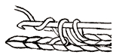
Крючок вводят в петлю цепочки, захватывают нить и протягивают её сразу через петлю цепочки и петлю на крючке. Получается полустолбик (двойная петля). Полустолбиком пользуются при замыкании круга цепочки воздушных петель, провязывая вместе первую петлю с конца цепочки и последнюю.
Столбик без накида
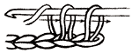
Для образца вяжут 20 петель.
1-й ряд: 1 петля подъёма, крючок вводят во вторую петлю цепочки, подхватывают нить и протягивают через петлю цепочки. На крючке 2 петли. Снова подхватывают нить и протягивают через 2 петли. Все последующие столбики ряда вяжут так же. Все ряды образца вяжут как первый.
Полустолбик с накидом
Накидом называют рабочую нить, наброшенную на крючок дополнительно перед тем, как его ввести в петлю цепочки или нижнего ряда.
Полустолбик с накидом провязывают следующим образом. Для образца вяжут 20 воздушных петель (воздушная петля – петля первого ряда вязания – одно звено цепочки).
1-й ряд: 2 петли подъёма, на крючок набрасывают нить (накид) и вводят его в третью петлю с конца цепочки, подхватывают нить от клубка и протягивают через петлю цепочки. На крючке 3 петли. Снова подхватывают нить и протягивают через 3 петли. Получился полустолбик с накидом. Все последующие столбики ряда вяжут так же. Все ряды образца вяжут как первый. Полустолбики с накидом чаще используют в узорах круглых форм, а также для обвязывания краёв изделий.
Столбик с одним накидом
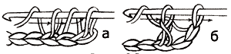
Для образца вяжут 20 воздушных петель.
1-й ряд: 2 петли подъёма, делают накид, крючок вводят в 3-ю петлю с конца цепочки, подхватывают нить и протягивают её через петлю цепочки. На крючке 3 петли. Их провязывают в два приёма: подхватывают нить и провязывают 2 петли. На крючке остаётся ещё 2 петли. Снова подхватывают нить клубка и провязывают эти две петли. Образуется столбик с накидом. Все последующие столбики с одним накидом вяжут также в каждую петлю цепочки. Все ряды образца вяжут как первый. Столбики с одним накидом могут составлять самостоятельный узор.

Столбик с двумя накидами
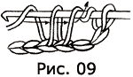
Для образца вяжут 20 воздушных петель.
1-й ряд: 4 петли подъёма, делают 2 накида и вводят крючок в 5-ю петлю цепочки с конца, подхватывают нить и протягивают её через петлю цепочки. На крючке 4 петли. Эти петли провязывают в три приёма по две петли.. Получился первый столбик с двумя накидами. Все последующие столбики с вяжут так же в каждую петлю цепочки.
2-й ряд: 4 петли подъёма, в каждую петлю нижнего ряда вяжут столбик с двумя накидами. Все последующие ряды вяжут как второй ряд. Столбики с двумя накидами могут составлять самостоятельный узор. Чаще они входят в комбинацию столбиков ажурных узоров.
Столбик с тремя накидами
Каждый ряд начинают с 5 петель подъёма. Вяжут эти столбики по типу столбиков с двумя накидами, только вместо двух накидов делают на крючок три накида, а затем поочерёдно провязывают по две петли. Столбики с тремя накидами могут составлять самостоятельный узор. Чаще они входит в комбинацию столбиков ажурных узоров.
Скрещенный столбик
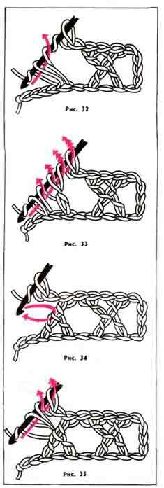
Для образца вяжут количество петель, которое делится на 3 + 1(для симметрии), например 16 петель (5х3+1).
1-й ряд: 5 петель подъёма, делают два накида и вводят крючок в шестую петлю цепочки с конца, подхватывают нитку и протягивают её через эту петлю. На крючке 4 петли. Подхватывают нить и провязывают две петли. На крючке 3 петли.не провязывая их, делают накид, вводят крючок в цепочку через одну петлю слева от первого столбика, подхватывают нить и протягивают её через эту петлю. На крючке 5 петель. Подхватывая нитку, поочередно провязывают по две петли 4 раза. На крючке остаётся одна петля. Вяжут одну воздушную петлю, делают накид и вводят крючок в центр столбика, захватывая две нитки, подхватывают нитку клубка и протягивают её через две нитки центра столбика. На крючке 3 петли. Подхватывая нитку, провязывают их по две петли два раза. Получают скрещенный столбик. Вяжут одну воздушную петлю, делают два накида, вводят крючок в цепочку слева через петлю от предыдущего столбика и начинают вязать следующий скрещенный столбик, как первый. В конце ряда вяжут столбик с тремя накидами.
2-й ряд и все последующие вяжут, как первый: скрещенные столбики над скрещенными столбиками. Эти столбики могут составлять самостоятельный узор или входить в комбинацию столбиков ажурных узоров.
Бугорки
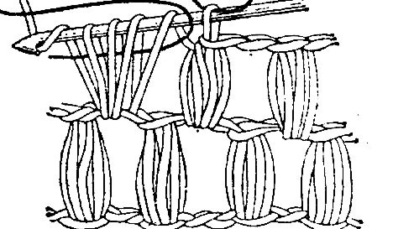
Для образца вяжут 20 воздушных петель.
1-й ряд: 3 петли подъёма, накид, крючок вводят в четвёртую петлю цепочки с конца, подхватываю нитку, протягивают через петлю и вытягивают на высоту 1 см.
На крючке три петли. Снова делают накид и вводят крючок в эту же петлю, подхватывают нитку и вытягивают на высоту первой петли. На крючке 5 петель. Если нитки тонкие, то этот процесс повторяют ещё два раза, тогда на крючке образуется 7-9 петель. Подхватывают нитку и протягивают через все полученные петли на крючке. На крючке 2 петли. Их провязывают, вяжут ещё одну воздушную петлю и, пропустив одну петлю по цепочке, делают накид и вяжут следующий бугорок. В конце ряда провязывают один столбик с двумя накидами.
2-й ряд и все последующие вяжут, как первый; бугорки провязывают под воздушную петлю между бугорками нижнего ряда.
Бугорки могут составлять самостоятельный узор или входить в комбинацию с другими столбиками ажурных узоров.

Основные способы вязания коротким крючком
Коротким крючком можно вязать разными способами: в горизонтальном направлении, по спирали и по кругу. При вязании в горизонтальном направлении справа налево по цепочке воздушных петель, начиная каждый новый ряд, работу поворачивают так, чтобы последняя петля стала первой. При этом способе обе стороны вязания одинаковые. Такая вязка называется двусторонней. Этим способом вяжут одноцветные узоры, состоящие из комбинации столбиков без накидов, столбиков с одним, двумя, тремя накидами, с бугорками и скрещенными столбиками.
Круговое вязание по спирали идёт только в одном направлении – справа налево. Выполняют его так.
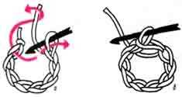
Для начала вяжут цепочку нужного размера и соединяют в круг полустолбиком. Затем делают петлю подъёма и вяжут по кругу под колечко цепочки столбики без накида. Последний столбик в круге вяжут в петлю подъёма этого круга. Дальше вязание продолжается по спирали столбиками без накида. Таким способом вяжут односторонние изделия: носки, варежки, шапочки, пояса.
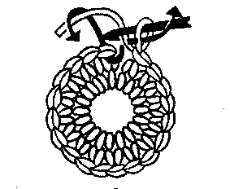
Вязание по кругу из центра. Для начала вяжут цепочку из 3-8 петель и замыкают её в круг полустолбиком. Затем , в зависимости от того, какие столбики будут в первом круге, вяжут петли подъёма ( столбик без накида – одна петля, с накидом –две).
Провязав первый круг столбиков, соединяют последний столбик с петлей подъёма полустолбиком. Для расширения круга через два столбика вяжут одну воздушную петлю или через один столбик провязывают в одну петлю нижнего круга два столбика. В каждом круге последний столбик соединяют с петлёй подъёма полустолбиком. Таким способом вяжут салфетки, квадраты, цветы, пуговицы и т.д.
По кругу из центра можно вязать плотные и ажурные узоры.
При вывязывании различных изделий часто возникает необходимость прибавить или убавить петли. Убавление – это уменьшение количества петель, а, следовательно, и столбиков узора. Чтобы убавить количество петель, столбики провязывают не в каждую петлю, а через одну (одну петлю нижнего ряда пропускают). Если петли убавляются в начале ряда, то они провязываются столбиками без накида. Затем вяжутся столбики узора. В конце ряда не довязывают столько столбиков, сколько убавили в начале ряда. Неровный край,где не довязывали столбики, в конце работы обвязывают столбиками без накида.
Прибавление – это увеличение количества петель или столбиков узора. Для расширения изделия можно в одну петлю нижнего ряда провязать 2-5 столбиков. Прибавляют столбики через один ряд узора. Чтобы прибавить необходимое количество петель в конце ряда, вяжут воздушные петли цепочки. В обратном направлении нужно вязать узором.
В ажурных круговых узорах петли прибавляют по рисунку узора.

Условные обозначения для вязания крючком
В книгах по вязанию часто используются условные обозначения. Они облегчают понимание и выполнение узоров. Узор, записанный условными знаками, называется схемой. Вяжут по схеме снизу вверх.
Вот некоторые условные обозначения для вязания крючком:
- воздушная петля;
- соединительный столбик;
-столбик без накида;
- столбик с накидом (ему соответствуют 3 петли подъема);
- столбик с 2-мя накидами (ему соответствуют 4 петли подъема);
- столбик с 3-мя накидами (ему соответствуют 5 петель подъема);
- столбик с 4-мя накидами (ему соответствуют 6 петель подъема);
- столбик с/н в столбик 2-мя рядами ниже;
- столбик с 2/н в столбик 2-мя рядами ниже;
- пико (3 воздушные петли и 1 столбик без накида в 1-ю воздушную петлю);
- полустолбик;
- «пышный столбик»( «бугорок»);
- 3 незаконченных столбика с накидом, провязанные вместе;
- 2 столбика с 2-мя накидами, провязанные одной петлей;
- 3 столбика с накидом, провязанные вместе;
- выпуклый столбик (крючок с накидом вводят за столбиком предыдущего ряда и провязывают столбик с накидом);
- вогнутый столбик (крючок с накидом вводят не в петлю основания, а проводят его перед столбиком предыдущего ряда. Захватив рабочую нить, провязывают столбик с накидом);
- 2 воздушные петли, 1 столбик без накида, 2 воздушных петли;
- зацеп;
- 3 столбика с накидом;
- 1 столбик с накидом, 2 воздушные петли;
- 1 столбик с накидом, 3 воздушные петли, 1 столбик без накида, 3 воздушные петли;
- 1 столбик с накидом, 5 воздушных петель.

Вязание крючком на уроках трудового обучения
в общеобразовательных организациях
Программа основного общего образования «Трудовое обучение». Девочки : 5-8 кл. : программа для общеобразоват. организаций / сост. Скляр В.Ф., Беликова И.Г., Денисенко А.Н., Козлова Е.М., Саяпина Т.А., Колисниченко В.Н., Лошак Л.В., Федюнина Е.А., Чишко П.Н., Золотая Л.В., Сиваченко Н.М., Болотина Е.С., Мальцева А.В., Живагина Л.В., Фоменко А.А; ДИППО. – Донецк: Истоки, 2015. – 31 с. ,предлагает изучение технологии изготовления изделий, вязанных крючком в 7-8 классах в качестве модулей для выполнения творческих проектов.
Изучение технологии изготовления изделий, вязанных крючком предусмотрено программой в 7-8 классах при изучении Раздела 4 «Декоративно-прикладное творчество. Проектирование и изготовление изделий. (творческий проект)», 8 часов. Предлагаю примерное календарное планирование изучения данного раздела:
№ п\п | Кол-во ча-сов | Дата |  | Тема урока | Практическая работа
№ п\п | Кол-во ча-сов | План | Факт | Тема урока | Практическая работа
 |  |  |  | Раздел 4. Декоративно-прикладное творчество. Проектирование и изготовление изделий. Творческий проект. (8часов)
 | 1 |  |  | Материалы и инструменты для вязания крючком и спицами. Положение крючка, спиц в руке. Инструктаж по БЖ | Знакомство с материалами и инструментами для вязания спицами и крючком. Подготовка к работе материалов.
 | 1 |  |  | Основные виды петель и приемы их выполнения. Условные обозначения петель. Схемы для вязания. Инструктаж по БЖ | Изучение видов петель. Изготовление схем и для вязания крючком (спицами).
 | 1 |  |  | Вязание полотна рядами. Основные способы вывязывания петель. Инструктаж по БЖ | Освоение приемов вязания крючком и спицами
 | 1 |  |  | Плотность вязания. Закрепление вязания. Плотное и ажурное вязание по кругу. Инструктаж по БЖ | Освоение приемов вязания по кругу и ажурного вязания.
 | 1 |  |  | Технология создания декоративного вязаного изделия. Этапы работы над творческим проектом. Инструктаж по БЖ | Выполнение эскиза модели авторского декоративного изделия.
 | 1 |  |  | Работа над творческим проектом. Инструктаж по БЖ | Изготовление декоративного изделия.
 | 1 |  |  | Работа над творческим проектом. Инструктаж по БЖ | Изготовление декоративного изделия.
 | 1 |  |  | Способы окончательной обработки декоративного изделия. Инструктаж по БЖ | Окончательная обработка изделия. Расчет расходных материалов.

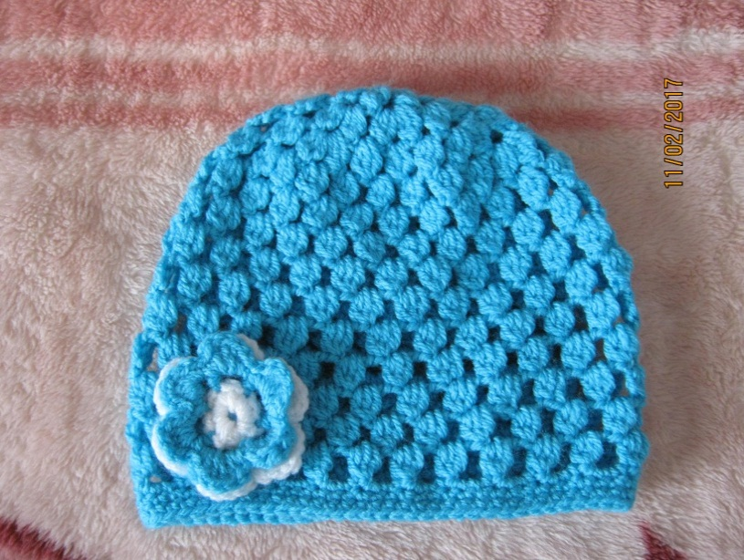
Практическая работа

Вязание шапочки крючком
Шапочка вяжется круговыми рядами узором «шишечки». Для того чтобы связать такой узор, необходимо связать цепочку из воздушных петель нечетного количества плюс 3 петли для подъема. Для вязания «шишечек» понадобится провязать три столбика с накидом в одну и ту же петлю, не делая последний шаг и затем провязать все незавершенные столбики с накидом одной петлей.
Итак, в четвертую петлю основания надо провязать 3 столбика с накидом, но не заканчивать их, т.е. вы делаете накид на крючок, вводите крючок в петлю основания и вытягиваете рабочую нить, у нас 3 петли на крючке, провязываете первые две и на этом останавливаетесь. У вас 2 петли на крючке. Снова делаете накид и из петли основания тянете рабочую нить, итого 4 петли и снова провязываете 2 петли и останавливаетесь, итого 3 петли на крючке. Снова накид и вытягиваете рабочую нить из петли основания, итого 5 петель на крючке, провязываете первые 2 и у вас в итоге 4 петли на крючке. Захватываете рабочую нить и протягиваете через все 4 петли. Узор шишечка готов. Таких столбиков в «шишечке» может быть и больше, тогда узор получится более пышным.
Узор «шишечек» в основном вяжется через одну воздушную петлю. Поэтому после того, как вы связали «шишечку», необходимо сделать одну воздушную петлю и пропустить в основании 1 петлю, т.е. следующую «шишечку» необходимо вязать во вторую петлю. И так вяжется до конца ряда. Каждый ряд начинается с 3 петель подъема, заканчивается провязыванием «шишечки» в третью петлю подъема предыдущего ряда.Второй ряд вяжется еще проще, нет необходимости считать, все «шишечки» вяжутся через одну воздушную петлю в промежутки между «шишечками» предыдущего ряда.
Техника вязания.
Обхват головы: 50 см
Вам потребуется: пряжа «Ажурная» (100% мерсеризованный хлопок, 280 м/50 г) - 50 г голубого цвета, остатки пряжи белого цвета, крючок №3.
Основной узор: вяжите по схеме 1.
Цветочки: вяжите по схеме 2.
ОПИСАНИЕ РАБОТЫ
Голубой пряжей набрать цепочку из 5 воздушных петель и замкнуть в кольцо. Далее вязать 7 рядов по схеме 1.
С 7-го по 14-й ряд повторить 7-й ряд.
15-17-й ряды: столбики без накида в каждую петлю.
Из белой и голубой пряжи по схеме 2 связать 2 цветочка. Прикрепите цветочки на шапочку, как показано на фото или по своему вкусу.
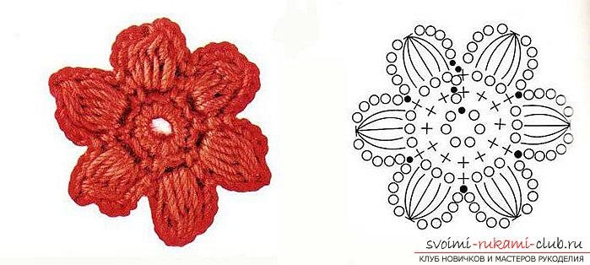
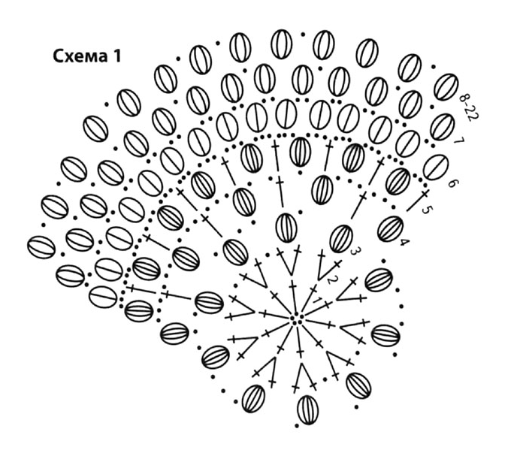 Схема 2
Выводы.
Вязание крючком является несложным, широко распространенным , увлекательным и вполне доступным видом рукоделия. Материалы и инструменты для работы имеются в широком ассортименте в магазинах, интернет-магазинах, да и просто в каждом доме всегда найдется клубок ниток, который в умелых руках может превратиться в предмет декоративно - прикладного творчества. А самое главное то, что вещь, изготовленная своими руками, всегда оригинальна, второй такой модели в мире нет.
Вязание крючком изучается в школе в рамках программы по трудовому обучению, на мой взгляд, в недостаточном количестве. Ученики старших классов, имея хорошо развитую мелкую моторику рук, могли бы создавать настоящие шедевры декоративно – прикладного творчества, проявить фантазию, научиться самостоятельно моделировать и изготавливать не только сувениры и несложные игрушки, но и предметы одежды.

Литература :
1Андреева З.Ф.
Андреева З.Ф., Сорокина Л.М. «Вяжем сами». К: Радянська школа, 1982.- 96с.
- Е.М. Соколовская «На спицах и крючком». Минск: Полымя,1988.-189с.
- Гаврилюк Г.М.
Рабочая тетрадь «Творческий проект». 5-6 классы./Г.М. Гаврилюк , Т.В. Стрижова.- Х.: Основа,2011.-16с.:ил.таб. – («Учимся проектировать»).

Вязание крючком электронный ресурс //

https://ru.wikipedia.org/wiki/вязание крючком , - 2017. - 02.02.2017.
- История вязания электронный ресурс
// http://www.myjane.ru/articles/text/?id=257 , - 2017. - 02.02.2017.

- Вязание крючком. Советы и уроки. Виды петель и условные обозначения.
электронный ресурс // http://domihobby.ru/7-vidy-petel-i-uslovnye-oboznacheniya..html , - 2017. - 02.02.2017.
- Виды крючков.
электронный ресурс // http://stranahandmade.net/vyazanie-kryuchkom/vidy-kryuchkov , - 2017. - 03.02.2017.

- Вязание крючком. Материалы и инструменты.
электронный ресурс // http://klubokdel.ru/obuchenie-vjazaniju/663-vyazanie-kryuchkom-materialy-i-instrumenty.html , - 2017. - 04.02.2017.
- Видео уроки вязания. Вязание узора «Шишечки»
электронный ресурс // https://kryuchkom.ru/vyazanie-uzora-shishechki/ © Крючком.ру , - 2017. - 09.02.2017.

- Вязание крючком. Виды моделей.
электронный ресурс // igmihrru.ru , - 2017. - 10.02.2017

